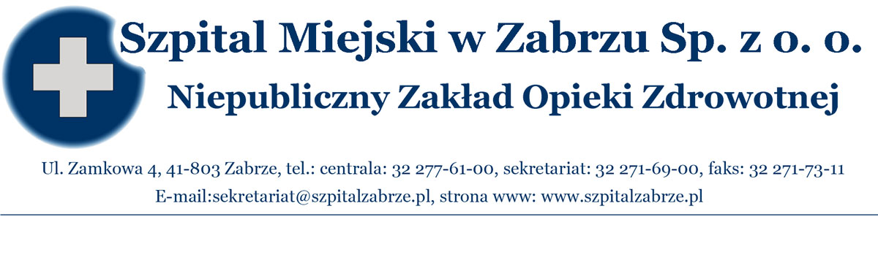
Zabrze, dnia 30/042012 r

LICYTACJA ELEKTRONICZNA NR 01/PN/12 PROWADZONA ZGODNIE Z ART 76 UST PRAWO ZAMÓWIEŃ PUBLICZNYCH
NA DOSTAWY ARTYKUŁÓW BIUROWYCH

Zamawiający informuje, iż w postepowaniu prowadzonym w trybie licytacji elektronicznej nr L-104-2012 na dostawy artykułów biurowych, prowadzonej na Platformie Licytacji Elektronicznej Portalu UZP ( otwarcie w dniu 30/04/2012, o godz. 10:00) została zakończona.

Wynik automatycznej klasyfikacji na podstawie ceny

Zwycięzcą jest pwb1234 z ofertą o wartości 93000 PLN.
Dane zwycięzcy:
pwb1234 - Małgorzata Halladin, "Partner w biurze" Sp. z o.o.
Ogrodowa 5, 41-803, Zabrze.

